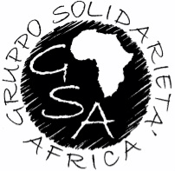

Punti vendita biglietti per concerto
“Maria Callas: l’emigrante che conquistò l’arte del canto”
L’Auditorium – Seregno
22 novembre 2017, ore 2017

da lunedì 6 novembre 2017

Biblos cartolibreria
Via Manzoni, 23 - Seregno

Intimo Ortopedia Abbiati
Via Garibaldi, 33 - Seregno

Un mondo di libri
Corso del Popolo, 54/56 - Seregno

La città del sole
Via Umberto I°, 23 - Seregno

Giambiasi pelletteria
Via Garibaldi, 85 – Seregno

Biglietti in vendita anche la sera del concerto in Auditorium

N.B. La prenotazione garantisce l’accesso all’Auditorium e la poltroncina, non il posto numerato

